«Роль отца в воспитании ребенка»
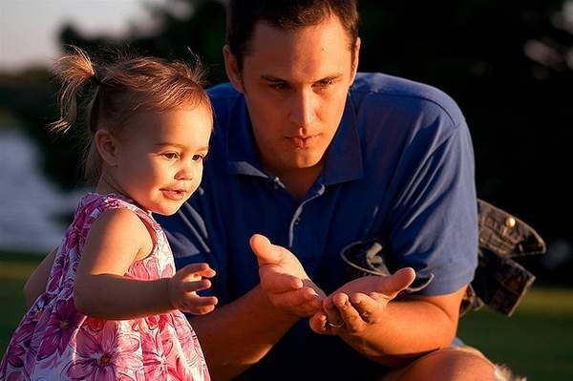

Тема этой статьи - роль отца в воспитании детей, консультации для родителей. Контакт отец-младенец и мать-младенец очень отличаются друг от друга. Матери чаще прибегают к помощи в общении с младенцем; отцам по душе пользоваться своими частями тела: руки - как перекладина, колени - как "машинка". Это различие остается в период всего раннего детства. Отцы всегда должны давать больше свободы для личности ребенка, чаще выпускать его из поля зрения и давать больше ползать и резвится, заниматься исследованием окружающего мира. Исследования показывают, что дети, чьи отцы принимают активное участие в формировании личности ребенка, реже испытывают грусть и негодование при разлуке с близкими, и меньше нервничают при появлении нового человека. И это только начало благотворного воздействия, которое оказывает на всю дальнейшую жизнь ребенка отец, который участвует в воспитании ребенка. По данным исследований, у таких детей реже наблюдаются вспышки немотивированной ярости, выше уровень умственного развития, они лучше включаются в социальное взаимодействие с другими людьми, психологически более устойчивы. Малыши познают окружающий мир посредством прямого телесного контакта со своими родителями. Поэтому для него очень важно ощущать близость с отцом, еще одним человеком, кроме матери, которому он не безразличен, который тоже его любит.
Папа может показаться ему совсем чужим человеком, когда он начнет воспринимать глазами и ушами, не познав его ранее через прикосновения рук и ощущения его дыхания. На самом деле это очень важная часть в воспитания ребенка, постарайтесь не пропустить его на начальном этапе.
Внимание и любовь отца требуется ребенку, независимо от пола. Это очень хорошо, если у отца есть много свободного времени, которое он может подарить своему сыну или дочери. Но, в большинстве случаев, придя домой после работы, папе хочется посмотреть телевизор или почитать книгу. Хотя, если бы мы осознавали, как необходимо наше внимание детям. Но не стоит играть с ребенком без охоты. Лучше будет уделить крохе минут 10-15, а затем объяснить, что папа устал и хочет отдохнуть. Часто отцы стремятся вырастить из своего ребенка настоящего чемпиона, что называется во всех отношениях, из-за этого им становится очень трудно просто весело проводить время друг с другом. Папа может еще в раннем возрасте начать учить его играть в баскетбол или футбол. Если отец все время будет указывать ребенку на его минусы, ему начинает казаться, что он не способен воспринимать и учиться. Однажды паренек полюбит спорт, если у него останутся уверенность в себе и стремление к занятию футболом. Похвала отца для него важнее, чем бесконечные втыки и указания. Игра в футбол - отличное занятие, если это инициатива мальчика, усиленная поддержкой отца. Мальчик не становится настоящим мужчиной только потому, что он родился с мужским телом.
Он осознает себя мужчиной и ведет себя, как мужчина, благодаря возможности наследовать своего отца или старшего брата или более взрослого мальчика, с которым общается и проводит время. Он может подражать человеку, к которому испытывает симпатию. Когда отец постоянно раздражен и не хочет понимать поступки своего сына, возможно мальчик будет чувствовать себя неловко в компании отца, и среди других мужчин и мальчиков. Такому мальчику проще будет брать пример и наследовать свою мать. То есть, если отец хочет, чтобы его сын стал мужчиной, ему стоит проще относиться к ребенку и не ругать его за игры с девочками или когда тот плачет, а постараться понять кроху и доходчиво объяснить сыну, что нужно делать, для того чтобы достичь успехов в спорте и во всем остальном. Папа должен с позитивным настроем проводить время с сыном, для того, чтобы он понял, что он друг и товарищ. Отец с сыном должны иметь время на совместные прогулки и походы в интересные места. Ну и конечно не обойтись без своих мужских секретов и тем, которые обсуждают только мужчины.

Мальчику пример для подражания - отец, однако многие не осознают, что для девочки отец играет другую, не менее важную роль в ее воспитании. Девочка не берет пример с отца, но его расположение укрепляет ее уверенность в себе. Папа должен восхищаться красивой прической или модным платьем девочки, или чем-нибудь, что умница сделает своими силами. Когда девочка повзрослеет, папа должен показывать, что он к ней прислушивается и, по возможности, обсуждать с ней свои дела.
А когда дочь совсем повзрослеет, у нее начнут появляться друзья-мальчики, в этот момент очень важно, чтобы папа относился к ним хорошо, ну или хотя бы сносно, если, по его мнению, парень не совсем подходит для девочки. Когда девочка распознает в отце те качества, которые делают его настоящим мужчиной, она будет готова для большого мира, который наполовину состоит из мужчин. Выбор дочери в будущем, когда она станет девушкой, ее течение замужней жизни и сам избранник во многом зависит от того, какие отношения выстроились у нее с отцом за время становления ее личности.
Чаще всего отцы отдают предпочтение бурным играм с детьми, кстати, которые приходятся детям по душе. Но дети часто перевозбуждаются от таких игр, отчего им начинают сниться кошмары. Необходимо четко знать, что в возрасте от 2 до 4 лет детям свойственно терять контроль над такими чувствами, как страх, ненависть и любовь. Маленькие дети плохо чувствуют грань между реальностью и вымыслом. Если отец играет во льва, то ребенок в этот момент и в самом деле считает его львом. Это может оказать слишком отрицательное влияние на ребенка. Поэтому бурные игры должны быть добрыми и недолгими, даже если ребенку нравится и он просит еще. Очень важно, чтобы бурные игры были не погонями и драками, а просто гимнастикой. Если ребенок будет сильно возбужден, следует немедленно прекратить. Еще стоит сказать пару слов о насмешках. Никогда не стоит насмехаться над своим ребенком. Иногда, рассердившись на сына, отец заменяет свое негодование насмешкой. Ребенок остается униженным.
В нашей консультации для родителей мы хотели бы отметить, что насмешки - слишком сильное средство наказания для детей в любом возрасте.
Вот в общих чертах мы и поговорили о роли отца в воспитании детей, консультация для родителей, надеемся, не прошла даром.

